Лабораторная работа №3.1
по предмету: «Разработка web-систем»

Создание формы и РНР-сценария в одном файле

Выполнил:
Студент группы 351 а
Кубик Андрей
Проверила:
Швец Наталья Васильевна

Аnketa.php
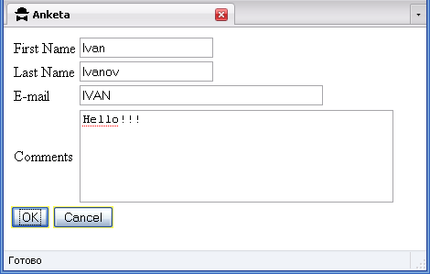

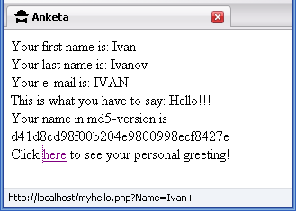
<html>
<head>
<title> Anketa</title>
</head>
<body bgcolor=yellow>
<?PHP
if (!isset($_POST[Submit]))
{
print("<form action=\"Anketa.php\" method=POST>");
print("<table> <tr><td> First Name</td>");
print("<td><input type=text name=\"FirstName\" size=20></td></tr>");
print("<tr><td>Last Name</td>");
print("<td><input type=text name=\"LastName\" size=20></td></tr>");
print("<tr><td>E-mail</td>");
print("<td><input type=text name=\"Email\" size=40></td></tr>");
print("<tr><td> Comments</td>");
print("<td><textarea name=\"Comments\" rows=5 cols=40></textarea></td></tr></table>");
print("<input type=submit name=\"Submit\" value=\"OK\">&nbsp;");
print("<input type=reset name=\"Reset\" value=\"Cancel\">");
print("</form>");
}
else
{
$FirstName=trim($_POST[FirstName]);
$Lastname=trim($_POST[LastName]);
$Email=trim($_POST[Email]);
$Comments=trim($_POST[Comments]);
$Name=$FirstName." ".$LastName;
print("Your first name is: $FirstName <br>");
print("Your last name is: $Lastname <br>");
print("Your e-mail is: $Email <br>");
print("This is what you have to say: $Comments <br>");
$FirstName=md5($Firstname);
$Name=urlencode($Name);
print("Your name in md5-version is $FirstName <br>");
print("Click <A href=\"myhello.php?Name=$Name\">here</a> to see your personal greeting!");
}
?>
</body>
</html>

